解答例 |  |  | 解説
１ |  | ⑴ 気泡が入らないようにするため  ⑵ 接眼レンズ→対物レンズ  ⑶ 400倍  ⑷ 見える範囲：せまくなる，明るさ：暗くなる  ⑸ 視野が広く観察する場所を見つけやすいから | １ | ⑴ プレパラートでは，気泡が入らないように，カバーガラスをピンセットを使って斜めからゆっくりのせる。  ⑵ 鏡筒の中にごみが入らないよう，接眼レンズ，対物レンズの順にとりつける。  ⑶ 顕微鏡の倍率は，  （接眼レンズの倍率）×（対物レンズの倍率）  なので，10×40＝400（倍）である。  ⑷ 高倍率にすると大きく見えるようになるので，見える範囲としてはせまくなる。また，明るさも暗くなる。  ⑸ 低倍率の方が視野が広いため，観察する部分を見つけやすい。
２ |  | ⑴ めしべ→おしべ→花弁→がく  ⑵ おしべの先端のやくの中に入っている花粉がめしべの柱頭につくこと  ⑶ 胚珠がむき出しになっている裸子植物とちがい，胚珠が子房に包まれている  別解：裸子植物には花弁がないが，被子植物には花弁がある  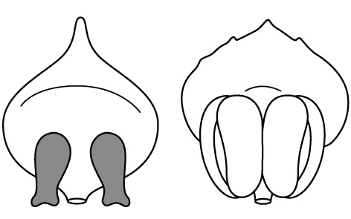  ⑷  ⑸ 胚珠が子房の中にある被子植物とちがい，胚珠がむき出しになっている  別解：裸子植物には花弁がないが，被子植物には花弁がある | ２ | ⑵ 受粉が起こると，子房は果実に成長し，子房の中にある胚珠は種子になる。  ⑶⑸ 胚珠がむき出しになっている植物を裸子植物，胚珠が子房に包まれている植物を被子植物という。また，裸子植物と被子植物を合わせて種子植物という。  ⑷  ・雌花（図の左側）  りん片に胚珠がむき出しについている。  ・雄花（図の右側）  りん片の花粉のうに花粉ができる。  花粉は風に運ばれて，雌花のりん片にある胚珠と受粉して種子ができる。

